OMPI |  | S  SCIT/SDWG/2/8  ORIGINAL: Inglés  FECHA: 29 de octubre de 2002
ORGANIZACIÓN MUNDIAL DE LA PROPIEDAD INTELECTUAL
GINEBRA

comité permanente de tecnologÍas de la
informaciÓn

grupo de trabajo sobre normas y documentaciÓn
Segunda reunión
Ginebra, 2 a 6 de diciembre de 2002
ESTABLECIMIENTO DE UN REPERTORIO DE PRODUCTOS DE DATOS ELECTRÓNICOS ELABORADOS POR OFICINAS DE PROPIEDAD INTELECTUAL A LOS FINES DE LA DIFUSIÓN DE SUS INFORMACIONES SOBRE PROPIEDAD iNTELECTUAL (TAREA Nº 33)

Documento preparado por la Secretaría
1 En su primera reunión, el Grupo de Trabajo sobre Normas y Documentación (SDWG) del Comité Permanente de Tecnologías de la Información (SCIT) acordó, durante sus debates en relación con la Tarea Nº 7, iniciar una nueva tarea para establecer un repertorio de productos de datos electrónicos elaborados por oficinas de propiedad intelectual a los fines de la difusión de sus informaciones sobre propiedad intelectual. El SDWG acogió con beneplácito la oferta de la Delegación de Rumania de preparar el resumen de este proyecto (véase el párrafo 14 del documento SCIT/SDWG/1/9).

2 El 29 de junio de 2001, la Oficina Estatal de Invenciones y Marcas de Rumania presentó a la Secretaría el resumen del proyecto que había preparado en consulta con otras oficinas de propiedad industrial. El citado resumen del proyecto se presentó para su examen en la séptima sesión del Plenario del SCIT, celebrada en junio de 2002. El Plenario del SCIT acordó:

a) crear una tarea que estableciera un repertorio de productos de datos electrónicos elaborados por oficinas de propiedad intelectual; y

b) establecer un Equipo Técnico que se ocupara de esta nueva tarea.

El Plenario del SCIT también acogió con beneplácito la oferta de la Delegación de Rumania de ser la responsable del Equipo Técnico (véanse los párrafos 34 a 36 del documento SCIT/7/17).

3 Posteriormente, la Oficina Internacional distribuyó por correo electrónico una carta de la Oficina Estatal de Invenciones y Marcas de Rumania, con fecha 11 de julio de 2002, en la que se invitaba a las Oficinas que desearan participar en los debates a que designaran un representante. En respuesta a esta circular, las Oficinas designaron a 13 representantes.

4 Después de establecer el foro electrónico, el 26 de agosto de 2002, el Equipo Técnico comenzó sus debates tomando como base el resumen del proyecto mencionado en el párrafo 2. Como responsable del Equipo Técnico, la Oficina Estatal de Invenciones y Marcas de Rumania presentó su informe sobre el repertorio propuesto el 10 de octubre de 2002, para que fuera examinado por el SDWG. El informe del Equipo Técnico se reproduce en el Anexo a este documento y en su Apéndice.

5 Se invita al SDWG:

a) a examinar el contenido del Informe del Equipo Técnico que figura en el Anexo al presente documento;

b) a considerar además si aprueba el Informe a efectos de su presentación en el Plenario del SCIT.

[Sigue el Anexo]
ANEXO

INFORME DEL EQUIPO TÉCNICO RELATIVO AL ESTABLECIMIENTO DE UN REPERTORIO DE PRODUCTOS DE DATOS ELECTRÓNICOS ELABORADOS POR OFICINAS DE PROPIEDAD INDUSTRIAL A LOS FINES DE LA DIFUSIÓN DE SUS INFORMACIONES SOBRE PROPIEDAD INDUSTRIAL
(Octubre de 2002)

ASPECTOS GENERALES

Esta tarea tiene por objeto responder a la necesidad de obtener información coherente y actualizada en relación con la manera en que las oficinas de propiedad industrial difunden los datos relativos a las actividades de propiedad industrial. Esta clase de información se difunde por lo general mediante las publicaciones de cada oficina de propiedad industrial, que utilizan soportes tradicionales, como el papel o los microformatos, o soportes modernos (electrónicos), como cintas magnéticas, disquetes, CD-ROM, DVD o Internet.

En junio de 2002, el Plenario del SCIT acordó crear una tarea que estableciera un repertorio de productos de datos electrónicos elaborados por oficinas de propiedad intelectual y establecer además un Equipo Técnico que se ocupara de esta nueva tarea (véase el párrafo 35 del documento SCIT/7/17).

La propuesta consiste en elaborar un repertorio y alojarlo en el sitio Web de la OMPI, acompañado de un sistema de bases de datos que permita a cada oficina de propiedad industrial actualizarlas a distancia y ofrezca la posibilidad de solicitar recopilaciones simples de datos relativos a las clases de productos que publican las oficinas de propiedad industrial. La aplicación permitirá a los usuarios enviar solicitudes de documentos/productos a estas oficinas. Las tecnologías utilizadas para la administración y el acceso a distancia serán los navegadores (preferiblemente Java) y no se necesitarán equipos especiales para su utilización.

El 27 de septiembre de 2002, el Equipo Técnico debatió esta cuestión y el responsable de la tarea recibió las observaciones realizadas por USPTO y SIPO.

1. Funciones principales de la aplicación

Recopilar, almacenar y proporcionar información en relación con los productos (publicaciones) de las oficinas de propiedad industrial, como lo indica el nombre del Equipo Técnico.

2. Descripción de la aplicación

El sistema permitirá a varias clases de usuarios conectarse a las bases de datos alojadas en el sitio Web de la OMPI y realizar preguntas y actualizaciones en relación con los datos allí almacenados. El contenido de la base de datos (los registros) estará en inglés. Las etiquetas que aparecen en la pantalla pueden traducirse a los idiomas nacionales de cada oficina.

2.1 Esta aplicación, que consiste en una base de datos, se basa en la OMPI y estará alojada en su página Web. Se podrá acceder a ella tanto por Internet como por WIPONET. La OMPI designará a un administrador de la base de datos (DBA) que será el responsable de mantener la integridad y coherencia de la base de datos y también de la seguridad del sistema.

2.2 Además del personal de la OMPI, hay otras dos clases de usuarios que pueden conectar con el sistema:

– los administradores de las oficinas nacionales
Cada oficina nacional designará una persona que será la responsable de actualizar los datos, oportuna y correctamente, con las informaciones proporcionadas por las oficinas de propiedad industrial.

– el usurario medio
Toda persona que quiera consultar la base de datos.

2.3 El administrador de la base de datos de la OMPI tendrá acceso pleno a toda la información contenida en la base de datos; y podrá realizar tareas específicas utilizando la aplicación, como la de definir y administrar a los usuarios y los derechos de acceso de los usuarios, información que se almacenará de forma permanente en la base de datos (lista de países, idiomas, tipos de soporte, etcétera).

Todas las actualizaciones de la base de datos quedarán registradas en un cuadro recapitulativo. Estos registros no pueden modificarse mediante la aplicación. El administrador de la base de datos de la OMPI podrá obtener varias clases de informes, a partir de este cuadro recapitulativo, en lo concerniente a las actividades realizadas por los administradores de las oficinas nacionales y los usuarios registrados. El registro de las preguntas planteadas por los usuarios registrados permitirá: en primer lugar, estudiar el ámbito abarcado por las búsquedas para optimizar la aplicación y, además, evitar enviar notificaciones (véase el párrafo 4 que figura más adelante) a usuarios que no estén interesados en esta clase de información.

2.4 Los administradores de la base de datos locales, designados por cada oficina nacional podrán insertar nuevos registros en la base de datos, actualizar los registros existentes y suprimirlos, pero solamente en lo relativo al país (oficina nacional) al que pertenecen. También podrán utilizar una herramienta para traducir al idioma nacional las etiquetas que aparecen en las pantallas de búsqueda y resultados. Estos administradores podrán asimismo obtener informes a partir del cuadro recapitulativo, pero sólo en relación con las actuaciones que ellos hayan realizado en la base de datos.

2.5 El usuario medio podrá realizar búsquedas en la base de datos; pero no podrá llevar a cabo ninguna actualización del registro existente. El usuario medio también puede clasificarse en dos tipos:

– usuarios que desean registrarse, teniendo así acceso a todos los servicios de la aplicación (para plantear preguntas)
Estos usuarios recibirán una conexión y una contraseña para acceder al sistema tras haber rellenado el formulario de inscripción. Podrán elegir el idioma en el que aparecerán las etiquetas en las pantallas de pregunta y resultado. Sus preguntas y su identificación quedarán almacenados en el cuadro recapitulativo.

– usuarios que no desean registrarse
Estos usuarios utilizarán la palabra “huésped” como conexión y contraseña. Tendrán acceso limitado a la base de datos y sus actuaciones no quedarán registradas en el cuadro recapitulativo

3. Descripción pormenorizada de la aplicación

Las cuatro categorías de usuarios que pueden acceder a la base de datos tendrán que utilizar la conexión y la contraseña previstas (comprendidos los usuarios “huéspedes”). Esta clase de información es confidencial y sólo puede gestionarla el administrador de la base de datos de la OMPI.

En el cuadro recapitulativo se almacenará la siguiente información: código de identificación del usuario, código del país, dirección de Protocolo de Internet, fecha (hora y minutos) en la que se realizó la actuación, identificación de los productos a los que se accedió y, en el caso de las actualizaciones, el contenido previo del cuadro principal.

El usuario medio que acepte registrarse recibirá por correo electrónico del administrador de la base de datos de la OMPI la conexión y la contraseña para acceder a la base de datos.

Los administradores de la base de datos de las oficinas nacionales recibirán también una conexión y una contraseña. Sólo el administrador de la base de datos de la OMPI se ocupa de todas las gestiones relativas a los usuarios y a los derechos de acceso. Conforme a su política interna de seguridad, la OMPI gestionará las cuestiones de seguridad.

En los próximos párrafos se hará una breve descripción de las pantallas y actuaciones principales. En el Apéndice adjunto se expone la configuración de todas las pantallas y más información acerca de las actuaciones.

3.1 Para iniciar la aplicación los usuarios deben teclear la conexión y la contraseña. En la misma pantalla el nuevo usuario puede registrarse o entrar como usuario “huésped” (véase en el Apéndice la pantalla 3.1).

3.2 Los usuarios “huéspedes” y los usuarios “registrados” sólo tienen acceso a la pantalla de búsqueda. Se les pedirá que elijan un idioma para las etiquetas (véase en el Apéndice la pantalla 3.3), tras lo cual podrán acceder a las pantallas de búsqueda y resultados. Los criterios de búsqueda son (véanse en el Apéndice las pantallas 3.2.x):

– País
– Sector de la propiedad industrial
– Nombre (comercial) del producto
– Idioma utilizado para el producto
– Soporte
– Fecha en la que el producto estuvo disponible.

El resultado de la búsqueda tendrá dos fases: una breve presentación a partir de la cual podrá obtenerse información de un producto dado, como segunda fase.

3.3 El usuario registrado tendrá acceso a los servicios enunciados a continuación en el párrafo 4, mientras que los usuarios “huéspedes” no podrán acceder a ellos.

3.4 El administrador de la base de datos local (designado por cada oficina nacional), tras la pantalla de conexión tendrá acceso a la pantalla de “herramientas de administración” (véase en el Apéndice la pantalla 3.4: Herramientas de administración). Cada administrador de la base de datos local tendrá acceso a la pantalla de búsqueda de la misma forma que un usuario medio registrado. Estos administradores pueden utilizar las herramientas para la gestión y pueden elegir entre las siguientes posibilidades:

– Insertar un producto nuevo (véase 3.4.1)
– Actualizar un producto existente (véase 3.4.1)
– Suprimir un producto existente (véase 3.4.4)
– Traducir las etiquetas a su idioma (véase 3.4.2)
– Actualizar la traducción de las etiquetas (véase 3.4.2)
– Traducir “Ayuda” a su idioma (véase 3.4.3)
– Actualizar la traducción de “Ayuda” (véase 3.4.3)
– Administrar la imagen correspondiente al producto (logotipo) – (pantallas: 3.4.1 - Gestión de imágenes (logotipos) - Actualización de los logotipos existentes; 3.4.1 Gestión de imágenes (logotipos) - Insertar un logotipo; 3.4.1 Gestión de imágenes (logotipos) - Cargar un logotipo)
– Administrar las distintas localizaciones desde donde puede accederse a un producto o solicitarse (pantallas: 3.4.1 - Gestión de la localización - Lista de localizaciones; 3.4.1 - Gestión de la localización - Insertar; 3.4.1 Gestión de la localización - Actualizar)
– Obtener un informe completo de todas las actuaciones que ha llevado a cabo (véase la pantalla 3.4.1 - Informe completo destinado al DBA local).
– Obtener un informe de los últimos 30 días de las actuaciones que ha llevado a cabo (véase pantalla 3.4.1 - Informe de los últimos 30 días destinado al DBA local).

Todas estas posibilidades se exponen en el Apéndice, pantalla 3.4 - Opciones. Las actividades que se han mencionado sólo pueden realizarse en los registros del administrador de la base de datos local que tiene derecho de acceso, por ejemplo, los registros que pertenecen a su oficina nacional.

3.4.1 La pantalla para insertar (y actualizar) productos se describe a continuación. Si se selecciona la herramienta de actualizar producto, el administrador de la base de datos local tendrá que indicar el ID del producto en una pantalla previa a la que desea actualizar (véanse en el Apéndice las pantallas: 3.4.1 - Insertar; 3.4.1 - Elegir lo que se va a actualizar; 3.4.1 Actualizar).
Los espacios marcados con un “*” son espacios que deben rellenarse obligatoriamente. También estarán marcados así en la pantalla los siguientes rubros:

– *Código de país/Código de oficina de propiedad industrial (Norma ST.3 de la OMPI) - elegir de la lista existente
– *Sector de la propiedad industrial (patentes, marcas, dibujos y modelos, etc.) - elegir de la lista existente
– *Nombre (comercial) del producto
– *Idioma utilizado para designar el producto (un máximo de 3 idiomas por cada producto; Norma ISO 639-1) – elegir de la lista existente
– Contenido del producto (descripción)
– Formato utilizado (formato utilizado para almacenar los datos del producto si está en formato electrónico)
–*Fecha de publicación
–*Fecha en la que el producto estuvo disponible
–*Fecha en la que se realizó la última actualización de este producto en la base de datos (este espacio se rellena automáticamente)
– Condiciones legales de la utilización
– Condiciones comerciales
– Frecuencia de la publicación
– Persona a la que hay que dirigirse (en la oficina nacional)
– URL de la oficina central
– URL de la oficina nacional donde pueden obtenerse los formularios de pedido o suscripción
– El ISSN/ISBN del director de la publicación
– Filiación del director de la publicación (nombre, domicilio, etc.)
– Observaciones relativas al producto
– Soporte/programa informático/URL, entre los que el administrador de la base de datos local puede elegir todas o alguna de estas posibilidades: CD–ROM, DVD, Internet, papel, microfilme.

3.4.2 La pantalla para la traducción de etiquetas (véase en el Apéndice la pantalla 3.4.2) se divide en dos columnas. Una contiene el texto en inglés (que está a cargo del administrador de la base de datos de la OMPI), la columna siguiente contiene los espacios correspondientes que pueden modificarse y en los cuales el administrador de la base de datos local puede entrar nuevos datos o actualizarlos. Se traducirán las siguientes etiquetas:

1. Búsqueda en el repertorio electrónico de la base de datos
2. Criterios de búsqueda
3. País
4. Sector de la propiedad industrial
5. Nombre (comercial) del producto
6. Idioma utilizado para designar al producto
7. Soporte
8. Fecha en la que el producto estuvo disponible
9. Búsqueda
10. Formulario de supresión de datos.

3.4.3 La pantalla de “ayuda” relativa a la traducción (o actualización) se rige por los mismos principios que se aplican a las cuestiones mencionadas en el párrafo 3.4.2 anterior y, por consiguiente, cuando el administrador de la base de datos local vea en el lado izquierdo la versión inglesa (gestionada por el administrador de la base de datos de la OMPI) de “ayuda”, podrá traducirla al idioma que elija.

3.4.4 Para suprimir un producto, el administrador de la base de datos local debe indicar el ID del producto que desea suprimir, y se le advierte además que toda la información relativa a ese producto se borrará de la base de datos (véanse en el Apéndice las pantallas 3.4.4 – Elegir lo que se va a suprimir y 3.4.4 – Confirmar la supresión).

3.5 El administrador de la base de datos de la OMPI, después de conectarse, tendrá acceso a las siguientes herramientas de administración:

– Gestión de los usuarios (añadir, actualizar o suprimir a administradores de base de datos locales o a usuarios registrados)
– Gestión de países/oficinas de propiedad industrial (ST.3)
– Gestión del soporte
– Gestión de los idiomas (ISO639 – v1)
– Gestión de etiquetas
– Gestión de los sectores de la propiedad industrial
– Gestión de la “ayuda”
– Extracción de informes

4. Servicios que están a disposición de los usuarios registrados

Todo usuario registrado (usuario medio o administrador de la base de datos local) podrá indicar en el formulario de inscripción que rellene, si desea que se le notifique automáticamente cuando un nuevo producto sea registrado o actualizado por un país determinado (señalando si está interesado en un solo país, en más de uno o en todos) – véase en el Apéndice la pantalla 4 – Formulario de inscripción.

El usuario registrado tendrá además la posibilidad, en cualquier momento, de “anular la suscripción” a esos anuncios o de actualizar los elementos del formulario.

5. Servicios no abarcados por la aplicación

Las siguientes tareas administrativas tendrán que realizarse con otras herramientas específicas y atañen al anfitrión de la base de datos:

– soluciones como la copia de seguridad, la recuperación de datos, la réplica, etcétera
– seguridad de los datos y acceso a los mismos, en ambos extremos del canal de comunicación
– gestión de base de datos relacional
– asignación y gestión de los recursos HW y SW.

6. Detalles técnicos y modelo lógico de la base de datos

En los avances conseguidos hasta ahora se están utilizando Informix como RDBMS en plataforma LINUX (PC común) y las bibliotecas CGI para las interfaces.

Los navegadores utilizados para las pruebas son MS – Internet Explorer 5 a 6 y Netscape 4.7 a 7. En este sentido, se hacen las siguientes recomendaciones:

– en las actuaciones de los usuarios incluso pueden funcionar antiguas versiones de los navegadores antes mencionados
– en las actuaciones de los administradores de la base de datos locales los mejores resultados se obtuvieron con MS – Internet Explorer 5.5 y 6 y Netscape 7.

En el Apéndice se exponen las principales pantallas utilizadas en esta aplicación.

id_intern_prod
[
serial
]
country_code
[
char(2)
]
IP_domain_id
[
smallint
]
name
[
varchar(250,10)
]

content
[
varchar(250,10)
]
format
[
char(4)
]

date_available
[
date
]

date_update
[
date
]

liability
[
varchar(250,10)
]

comm_terms
[
varchar(100,10)
]

frequency
[
varchar(50,10)
]
contat
[
varchar(100,10)
]
home_office
[
varchar(100,10)
]

remarks
[
varchar(250,10
)]
ISSN / ISBN
[
varchar(100,10)
]
editing

[
varchar(100,10)
]
issue_date
[
date
]
forms

[
varchar(100,10)
]

Idioma
- ISO639 v.1

id_language
[
char(2)
]
name
[
varchar(100,10)
]
Etiquetas

code_label
[
smallint
]
name_label
[
varchar(100,10)

]
country_code
[
char(2)
]

Usuario (acceso)

id_user
[
smallint
]
contry_code
[
char(2)
]
name
[
varchar (150,10)
]
logname
[
char(8)
]
password
[
char(10)
]
ty_user
[
smallint
]
ad_email
[
varchar(50,10)
]
employee
[
varchar (100,10)
]
País

country_code
[
char(2)
]
name
[
varchar(100,10)
]
remarks
[
varchar(100,10)

]
Soporte

id_suport
[
smallint
]
name
[
varchar(100,10)
]

IP_domain_id
[
smallint
]
domain
[
varchar(50,10)
]
Localizaciones

id_intern_prod
[
integer
]
name_location
[
varchar(100,10)
]
id_country
[
char(2)
]
url_location
[
varchar(100,10)
]
address
[
varchar(100,10)
]
remarks
[
varchar(250,10)
]
Imágenes

id_intern_prod
[
integer
]
contents
[
blob
]
Recapitulación

id_user
[
integer
]
country_code
[
char(2)
]
ad_IP
[
char(15)
]
id_oper
[
smallint
]
dt_oper
[
date time
]
id_product
[
integer
]
old_info
[
char(2000) (or text)
]
Idioma principal

id_intern_prod
[
integer
]
id_language
[
char(2)
]

Soporte principal

id_intern_prod
[ integer ]
id_suport
[
smallint
]
url_db
[
varchar(100,10)
]
softwere
[
varchar(100,10)
]
Repertorio
Electrónico
País del usuario

id_user
[
integer
]
country_code
[char 2
]

Principal

Dominios PI

[Sigue el Apéndice]

APÉNDICE

PRINCIPALES PANTALLAS DEL REPERTORIO ELECTRÓNICO

Pantalla 3.1.– Identificación y registro
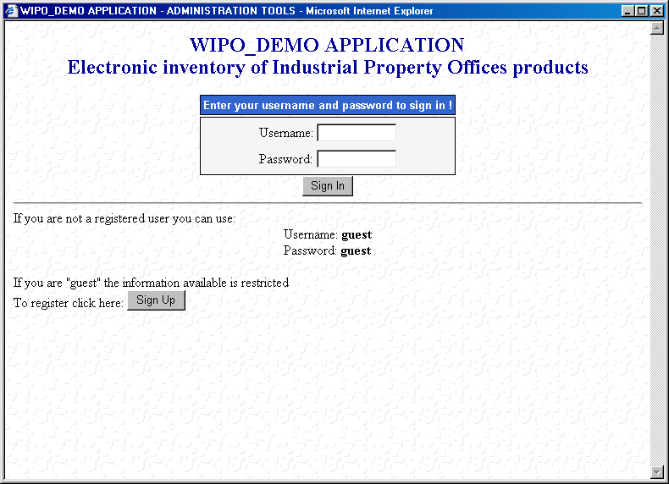

Pantalla 3.2. – Búsqueda con las etiquetas en inglés
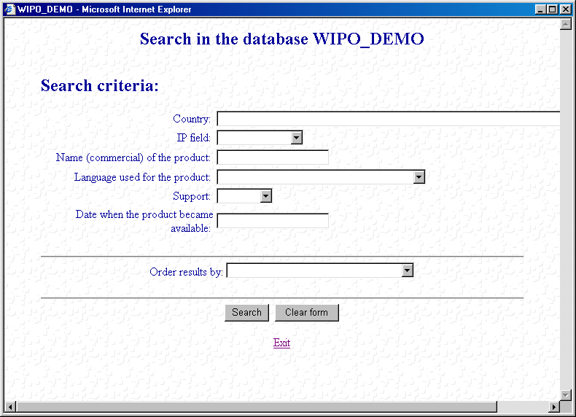

Pantalla 3.2.– Búsqueda con las etiquetas en rumano
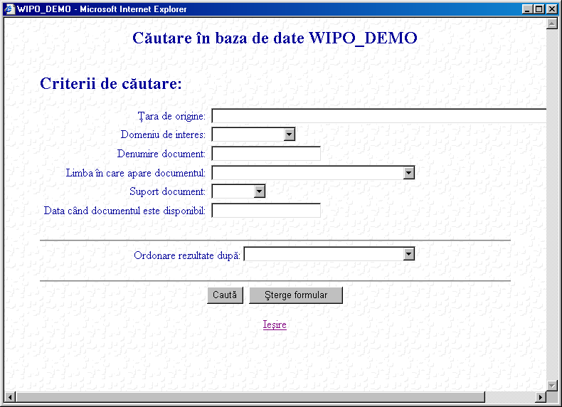
Pantalla 3.2.1.– Breve presentación en inglés
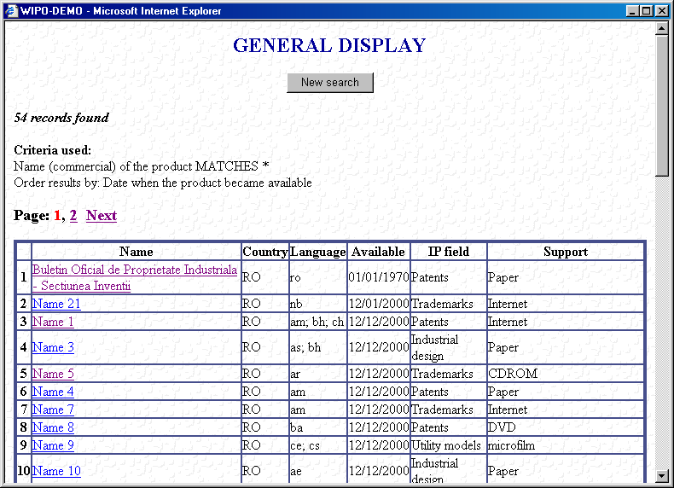

Pantalla 3.2.1.– Breve presentación en rumano
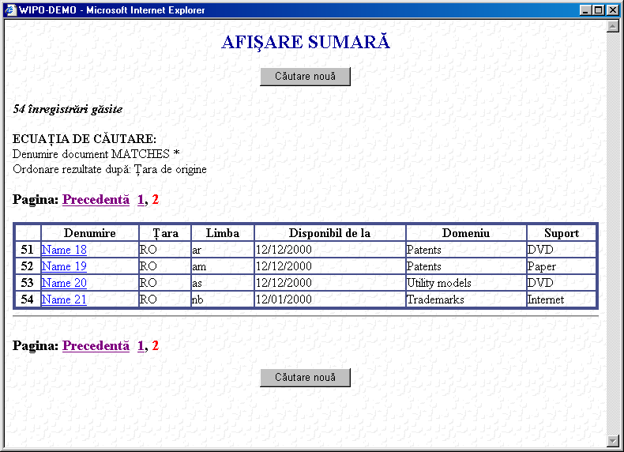

Pantalla 3.3.– Selección del país
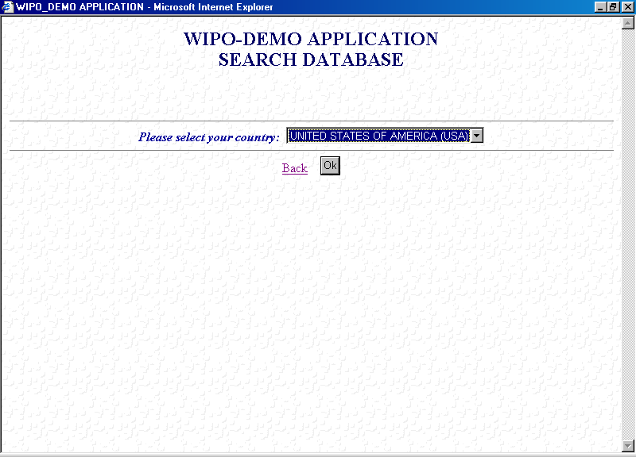

Pantalla 3.4.– Herramientas de administración
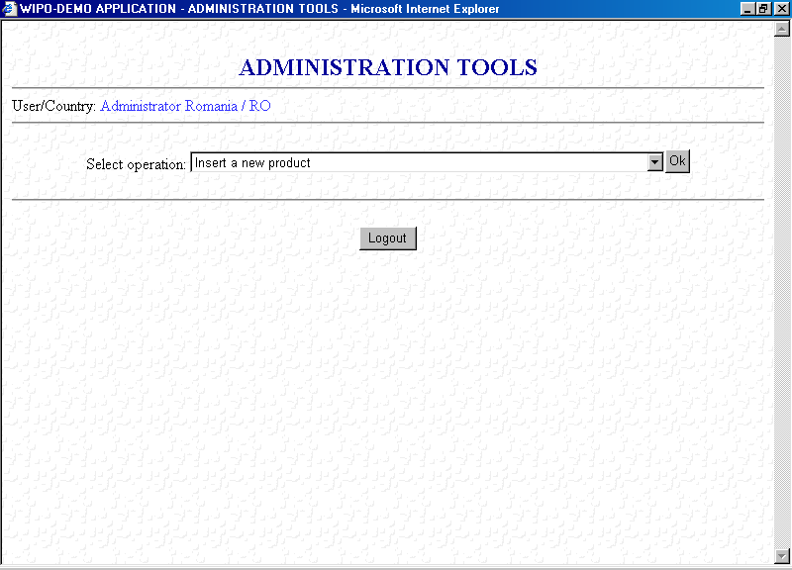

Pantalla 3.4.– Opciones
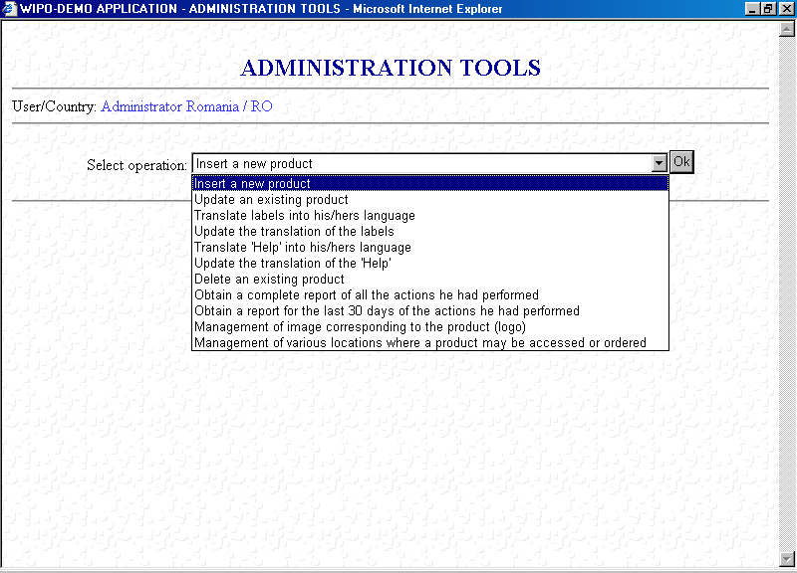

Pantalla 3.4.1.– Insertar
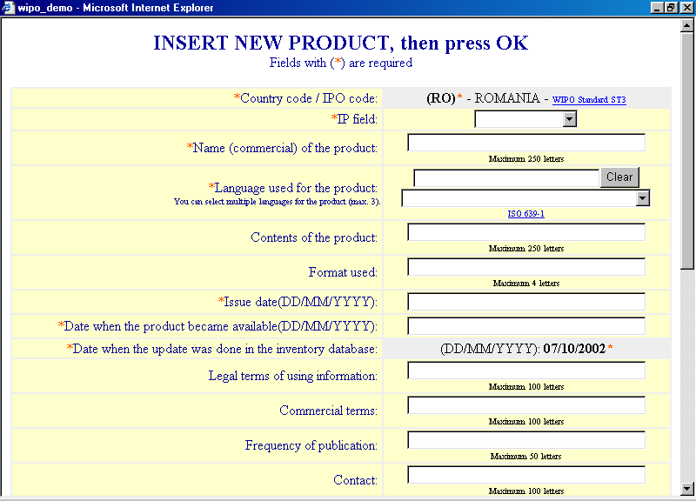

Pantalla 3.4.1.– Elegir lo que se va a actualizar
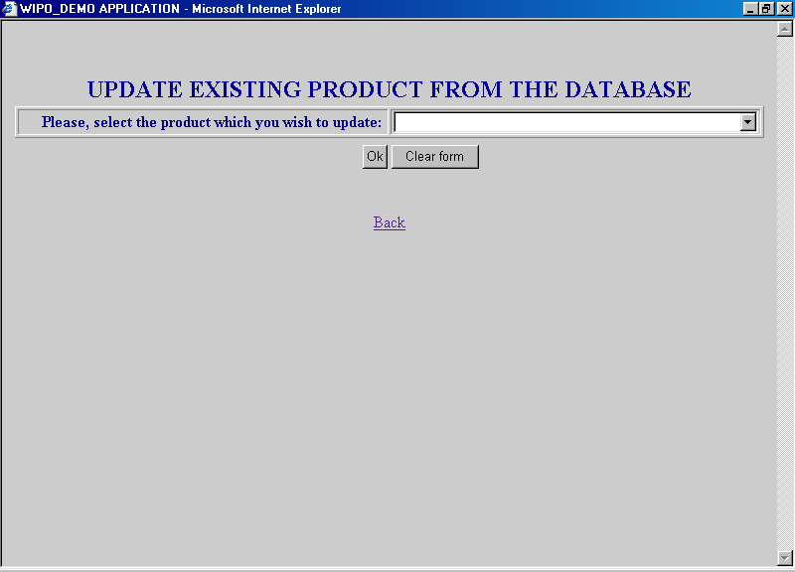
Pantalla 3.4.1.– Actualizar
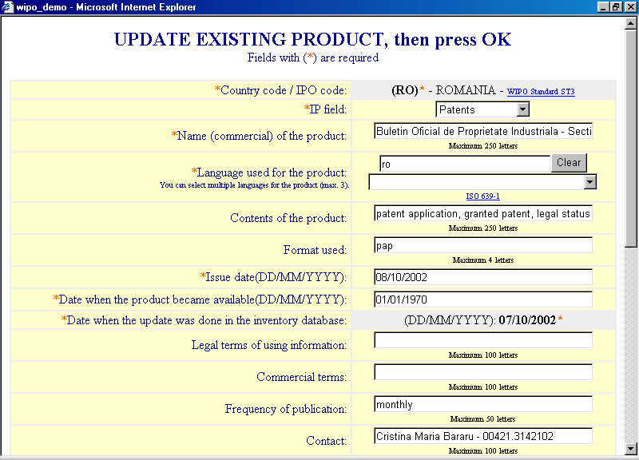

Pantalla 3.4.1.– Gestión de imágenes (logotipos) - Actualización de los logotipos existentes
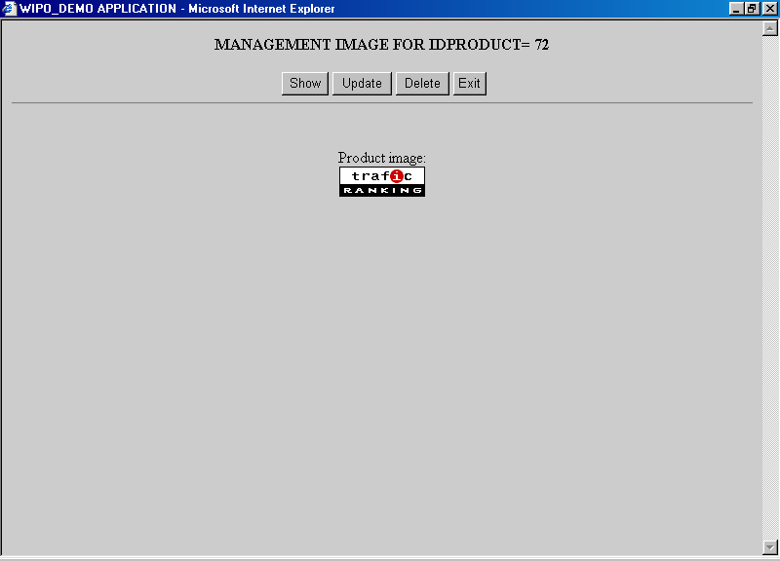

Pantalla 3.4.1.– Gestión de imágenes (logotipos) - Insertar un logotipo
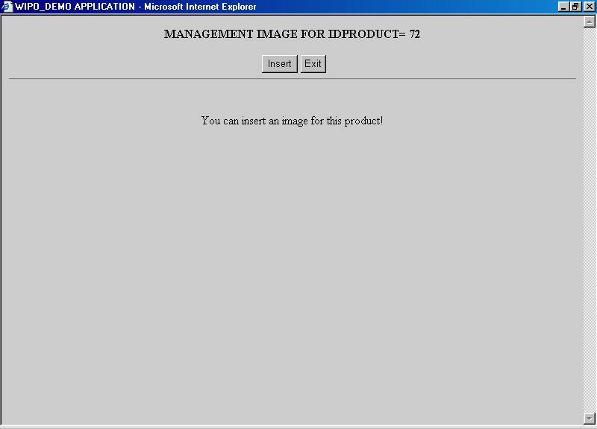

Pantalla 3.4.1.– Gestión de imágenes (logotipos) – Cargar un logotipo
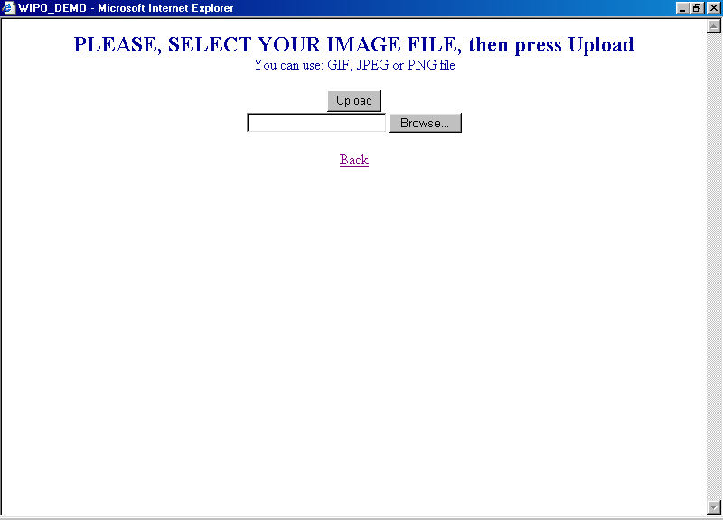
Pantalla 3.4.1.– Gestión de la localización – Lista de localizaciones
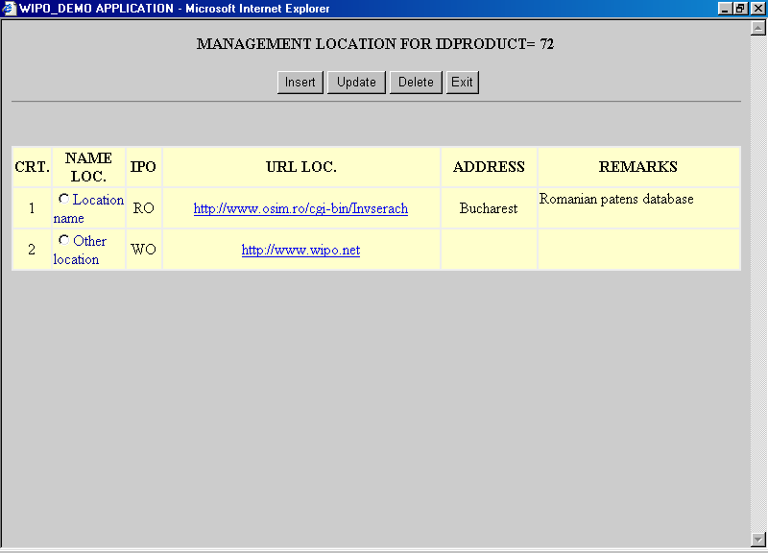

Pantalla 3.4.1.– Gestión de la localización – Insertar
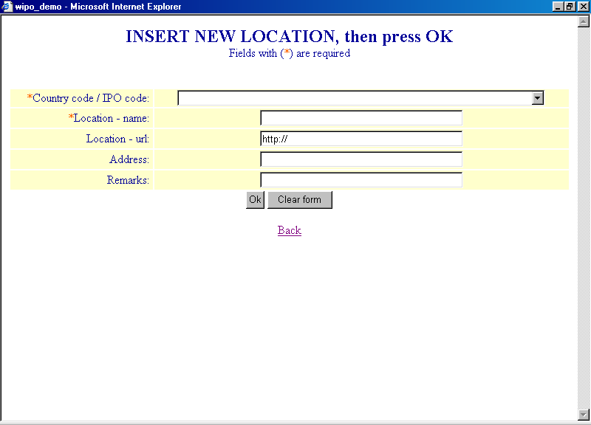

Pantalla 3.4.1.– Gestión de la localización – Actualizar
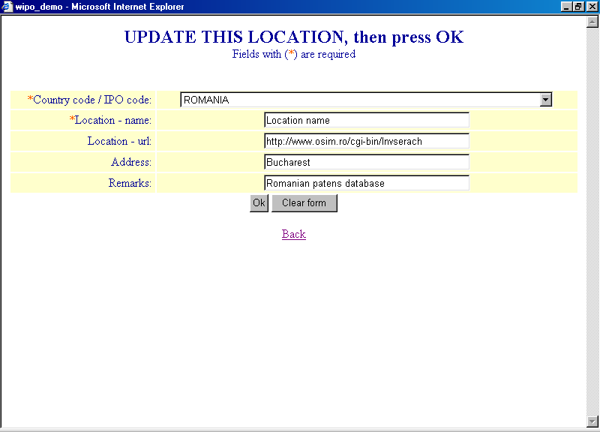

Pantalla 3.4.1.– Informe de los últimos 30 días destinado al DBA local:
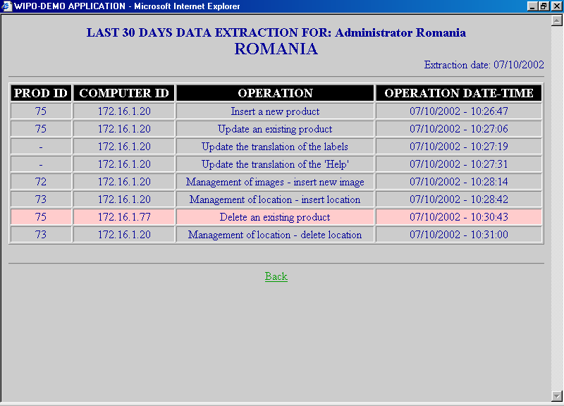
Pantalla 3.4.1.– Informe completo destinado al DBA local
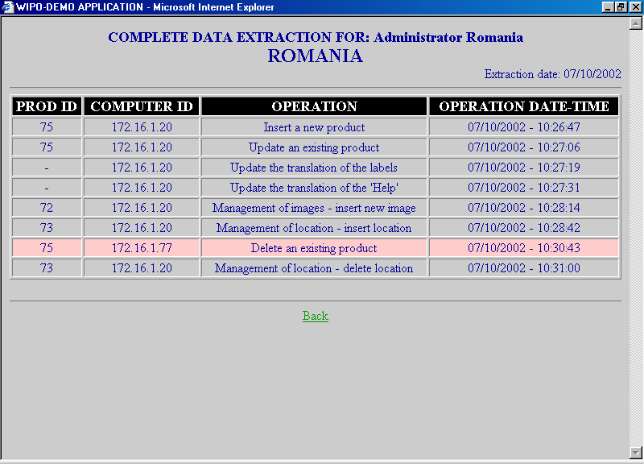
Pantalla 3.4.2.– Traducción de etiquetas
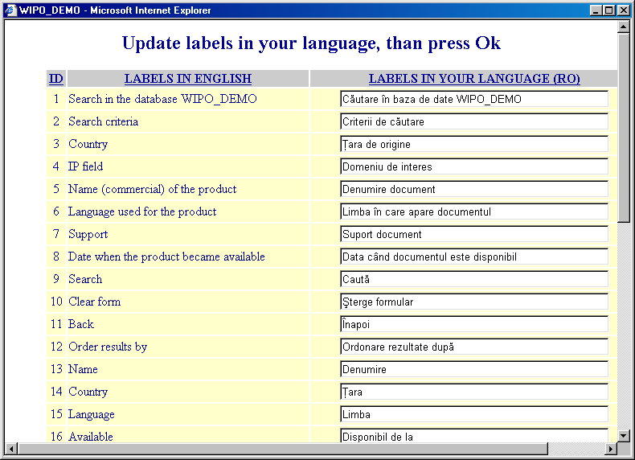
Pantalla 3.4.4.– Elegir lo que se va a suprimir
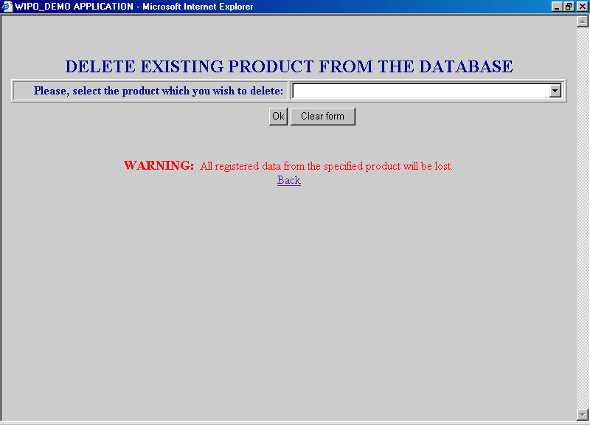

Pantalla 3.4.4.– Confirmar la supresión
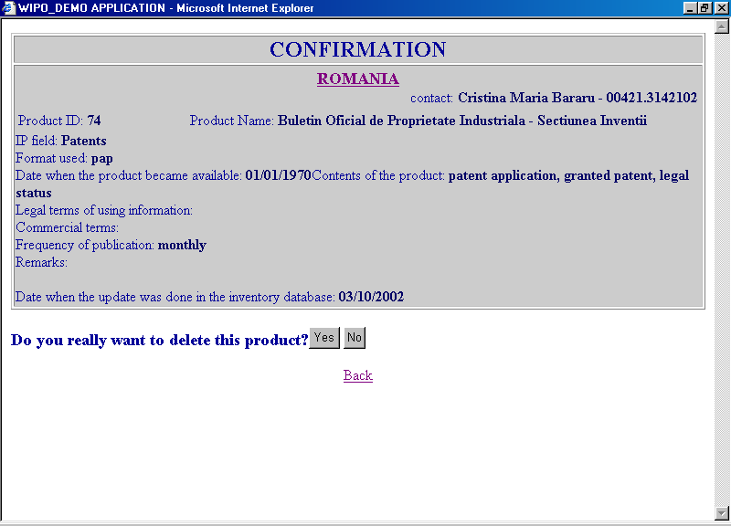

Pantalla 4 – Formulario de registro
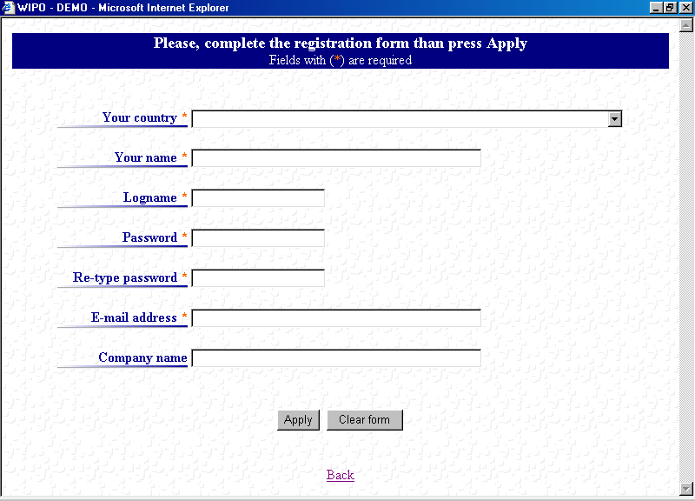

Advertencia – ejemplo:
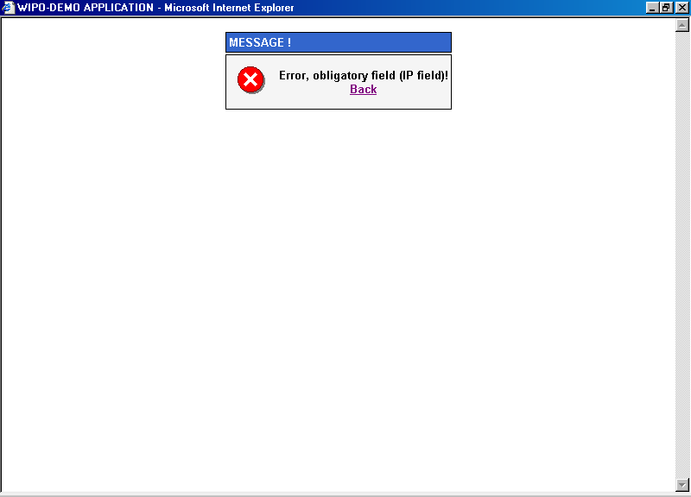
Mensaje de error – ejemplo:
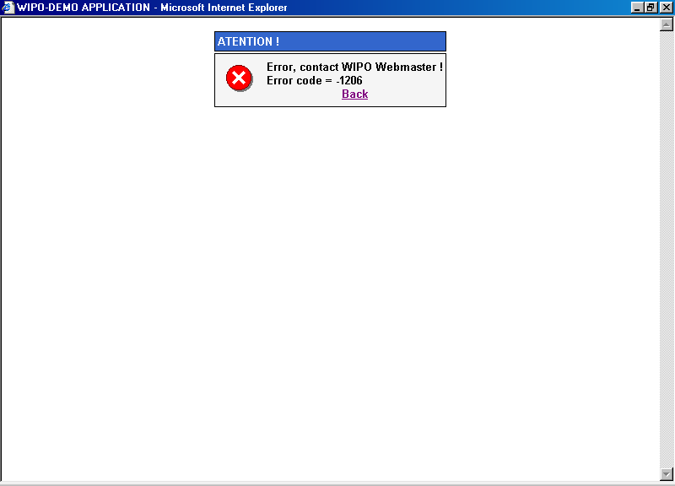

[Fin del Apéndice y del documento]

